MUUNA

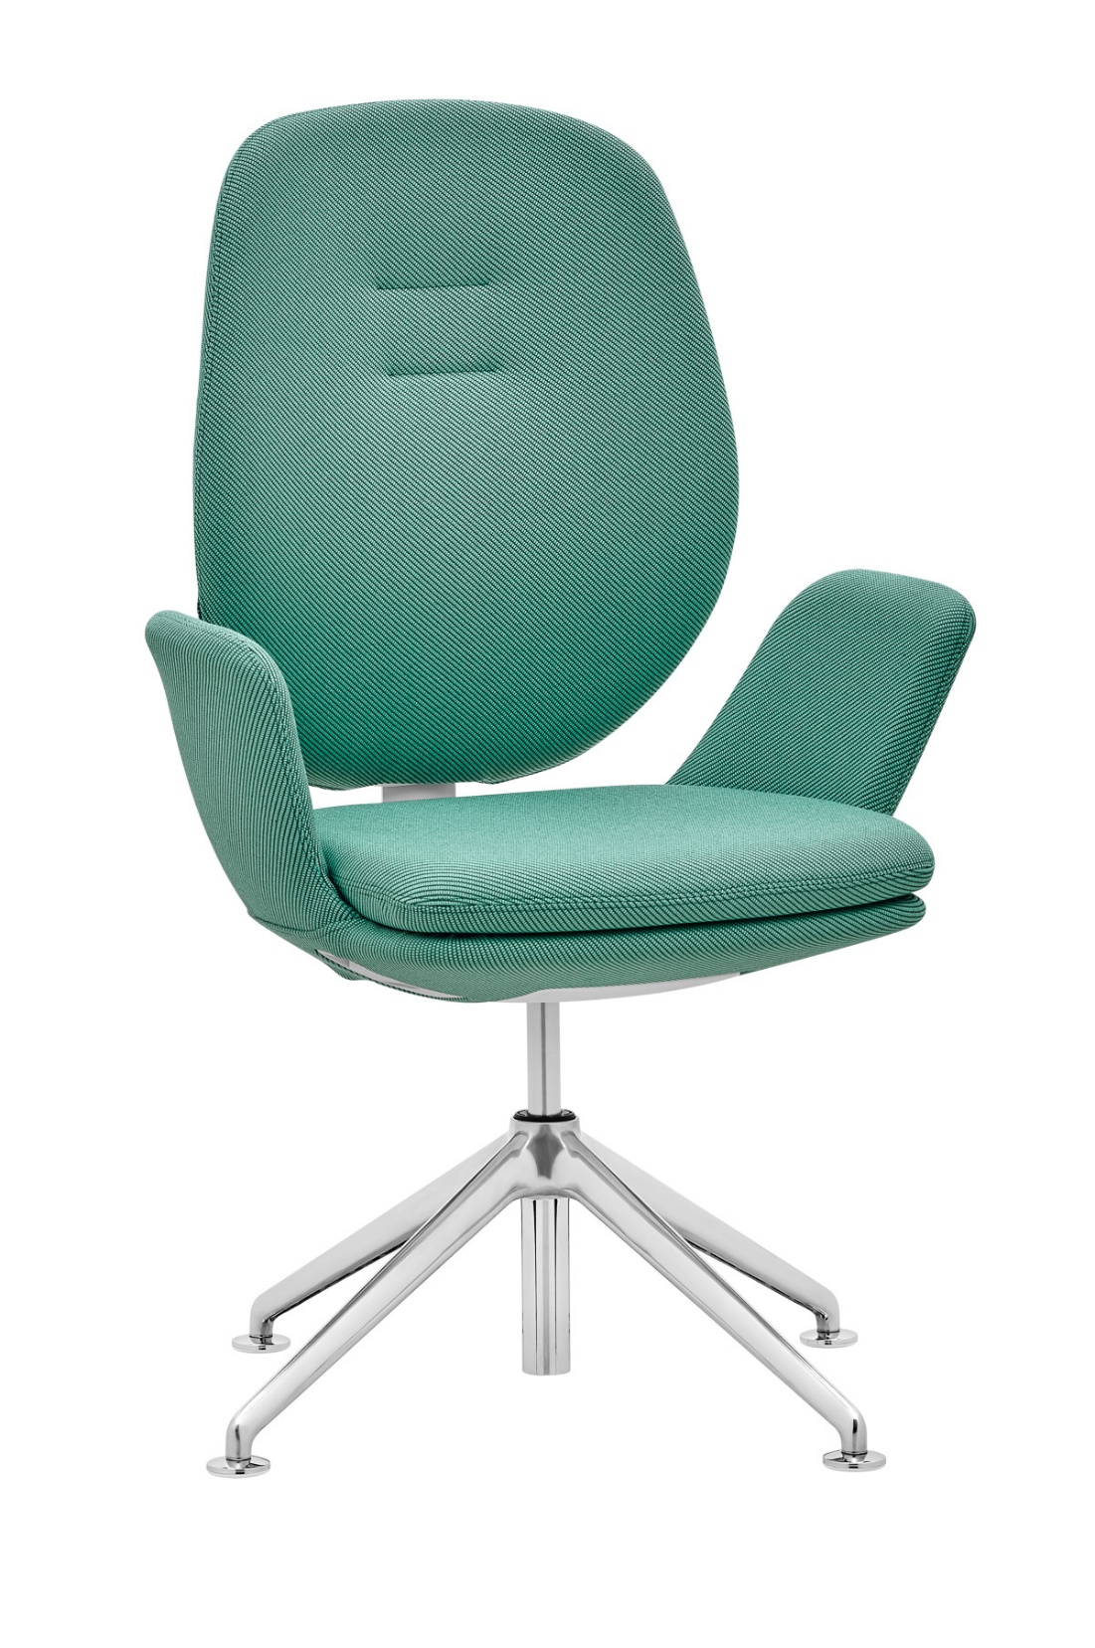

Muuna MU 3101.04 | Design: Massimo Costaglia, Giulio Mazzanti (IT)  Producteur: RIM CZ a.s.
Muuna MU 3101.04

Fauteuil pivotant entièrement capitonné de forme arrondie avec accoudoirs. Muuna incarne la synergie entre les formes simples et la fonctionnalité. C'est un fauteuil confortable, mou, et en même temps un siège de bureau ergonomique. Ce fauteuil avec un piètement à 4 ou 5 branches trouvera facilement une place dans n'importe quel bureau ou foyer.

Mécanisme | Mécanique automatique - SELF 1C avec commande par câble  La force du contre-poids se règle automatiquement selon le poids de la personne assise entre 50 et 120 kg, avec une possibilité de bloquer la position et une amplitude de mouvement du dossier en 3 positions. Le degré d'inclinaison du dossier est 20° au maximum, le mouvement synchrone de l'assise permet une amplitude de 6,5°. Le corps de la mécanique et sa commande se trouvent à l'intérieur de la structure de l'assise pour ne pas gâcher l'aspect général du fauteuil.
Description | La structure de l'assise est une pièce pressée qui forme un ensemble avec les accoudoirs. Sur les accoudoirs, la face intérieure est garnie de la mousse de polyuréthane. Le coussin d'assise, une pièce pressée en mousse de polyuréthane d'une densité 70 kg/m3 assure une assise confortable. Le dossier est une pièce de contre-plaqué de hêtre moulée capitonnée de la mousse de polyuréthane d'une densité 70 kg/m3. Le dossier est réglable en hauteur et verrouillable en 5 positions sur une amplitude 85 mm.
Piètement | Piètement haut, en parapluie, à quatre branches, en aluminium poli.
Revêtement | Au choix parmi les tissus proposés.
Roulettes | Roulettes freinées Ø 60 mm, adaptées aux sols durs ou souples.
Options payantes | - Composants plastiques – couleur blanche  - Accoudoirs capitonnés en simili cuir Silvertex  - Roulettes universelles avec une bague chromée  - Patins universels
Garantie | 5 ans (voir Termes et conditions)
Dimensions (mm)
